Lesly Carolina Méndez Martínez 0907-24-6943

Ronaldo Emanuel Nájera Argueta 0907-24-11516

Anibal Alejandro Trigueros Pinto 0907-24-249

Gustavo Adolfo Sandoval Sandoval 0907-24-12754

Pablo Andrés Lucero Alvarado 0907-20-23929

Descripción breve

Como grupo número 2, se desarrolló el juego de piedra papel o tijera con opciones adicionales y también se desarrolló un juego de memoria con tres niveles de dificultad.

Proyecto Final Lógica de Sistemas

Contenido

**Descripción de proyectos:** 2

**Proyecto 1** 2

**Proyecto 2** 2

**Autores** 3

**Algoritmo de proyectos** 4

Proyecto 1 4

Proyecto 2 5

# **Descripción de proyectos:**

## **Proyecto 1**

Juego de piedra papel o tijera.

Se desarrolló el juego de piedra papel o tijera y si le agregaron variantes para poder aumentar la dificultad del juego y trabajar un poco más la lógica, las cuales son aire fuego agua y esponja, con el fin de obtener un punto por cada ronda y al obtener cinco puntos se determina un ganador, al obtener el ganador aparecerá un botón para reiniciar el juego y continuar disfrutando del juego.

## **Proyecto 2**

Juego de memoria

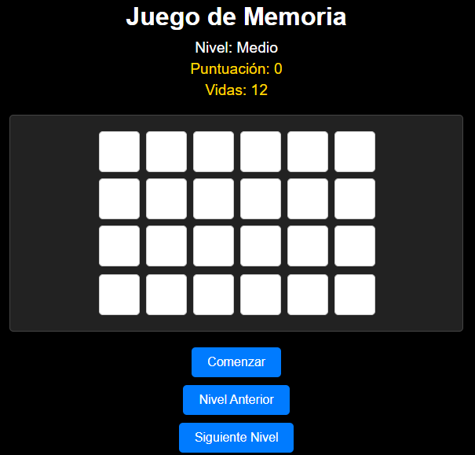Se desarrolló el juego de memoria con letras, con tres niveles de dificultad los cuales son fácil, medio y difícil, al iniciar los niveles se mostrarán las cartas por un breve instante, dentro de cada uno de ellos se obtienen vidas que al terminarlas se pierde el juego, o al completar el nivel se pasa al siguiente de igual manera se proporciona un cronometro que al iniciar el juego en cada nivel empezara a correr el tiempo para verificar el tiempo en que se ha completado el nivel que se esté jugando y al perder el nivel que se esté jugando también se tiene la opción de poder reintentar el juego, se cuenta de igual forma con las opciones de volver a nivel anterior o intentar con un nivel superior; este juego permite ejercitar la memoria y el razonamiento.

# **Autores**

Ronaldo Emanuel Nájera Argueta – **Coordinador**

**Grupo 1:**

Lesly Carolina Méndez Martínez - **Desarrolladora**

Anibal Alejandro Trigueros Pinto - **Documentador**

**Grupo: 2**

Pablo Andrés Lucero Alvarado - **Desarrollador**

Gustavo Adolfo Sandoval Sandoval – **Documentador**

# **Algoritmo de proyectos**

## Proyecto 1

## Proyecto 2

